ОТЧЕТ

о работе Администрации
Муниципального образования «Пазяльское» за 2018 год

Главными задачами в работе Администрации сельского поселения является исполнение полномочий в соответствии со 131 Федеральным законом «Об общих принципах организации местного самоуправления в Российской Федерации», Уставом сельского поселения, нормативно-правовыми актами. Это прежде всего исполнение бюджета, обеспечение мер пожарной безопасности, создание условий для организации досуга, благоустройство населенных пунктов, выявление проблем и вопросов поселения путем проведения сходов граждан и выполнение наказов жителей, взаимодействие с организациями всех форм собственности.
Муниципальное образование «Пазяльское» объединяет 3 населенных пункта- д. Пазял, д. Чужьем, д. Ключи. Административным центром является д. Пазял. Площадь поселения составляет –9268 гектара.

Приоритетом в работе Администрации поселения была и остается – забота о благосостоянии жителей, которых на сегодня в Пазяльском сельском поселении проживает – 1007 человек. За 2018 год на территории поселения родилось 11 детей, это на 3 человека меньше, чем в 2017 году. Смертность составила 3 человек, это на 8 человек меньше, чем за соответствующий период 2017 года. Численность работающих составляет 465 человек, молодежи до 30 лет 258 и молодых семей 80.
На территории поселения имеется 325 домовладений.
Численность, зарегистрированных в Центре занятости населения в г.Можга, на начало года составила 16 человек.
Аппарат Администрации, согласно штатного расписания, состоит из 5 человек- Глава муниципального образования, старший специалист, инспектор по учёту и бронированию военнообязанных, уборщика служебных помещений, водитель автомобиля.
Важную часть деятельности местной Администрации составляет работа, связанная с обращениями граждан. Администрация муниципального образования «Пазяльское» предоставляет муниципальные услуги в соответствии с разработанными Административными регламентами по предоставлению муниципальной услуги. Граждане обращались в Администрацию поселения по поводу выдачи справок, оформления документов на получение льгот, адресной помощи, детских пособий, оформления земельных участков в собственность. Поступали вопросы по содержанию и ремонту дорог, уличному освещению, по вопросам коммунального хозяйства. Администрацией муниципального образования «Пазяльское» зарегистрировано 106 единиц входящей корреспонденции и 173 исходящей корреспонденции. Велась работа по заполнению похозяйственной книги (на электронных и бумажных носителях), статистическая отчетность по учету населения, скота и жилфонда и др., а также отвечала на письма и запросы органов власти, организаций и населения. Администрацией сельского поселения разрабатывались проекты нормативно-правовых актов, которые предлагались на утверждение депутатам Пазяльского сельского поселения.
За прошлый год вносились изменения в Устав поселения – он приводился в соответствие с меняющимся законодательством. Вносились изменения в бюджет поселения на 2018 год, в соответствии с насущными проблемами поселения, изменения в решения об установлении земельного и имущественного налога, в правила благоустройства. Подготовлены и представлены документы в межрайонную прокуратуру, ОВД г. Можги и Можгинского района, Центр занятости населения г. Можги и Можгинского района.
Сформированы и размещены сведения о присвоении объекту адреса в государственном адресном реестре в федеральной информационной адресной системе (ФИАС).
В рамках руководства Администрации муниципального образования за 2018 год принято 60 постановлений по деятельности Администрации, 16 распоряжения по основной деятельности Администрации и 55 распоряжений по личному составу. Отправлено в Регистр Удмуртской Республики 40 документов.
Для информирования населения о деятельности Администрации поселения используется страница на официальном сайте муниципального образования «Пазяльское» в сети Интернет, страница #ПазялСегодня в ВК, информация о проведении публичных слушаний в поселении и обнародование заключения по результатам их проведения, используются также информационные стенды.
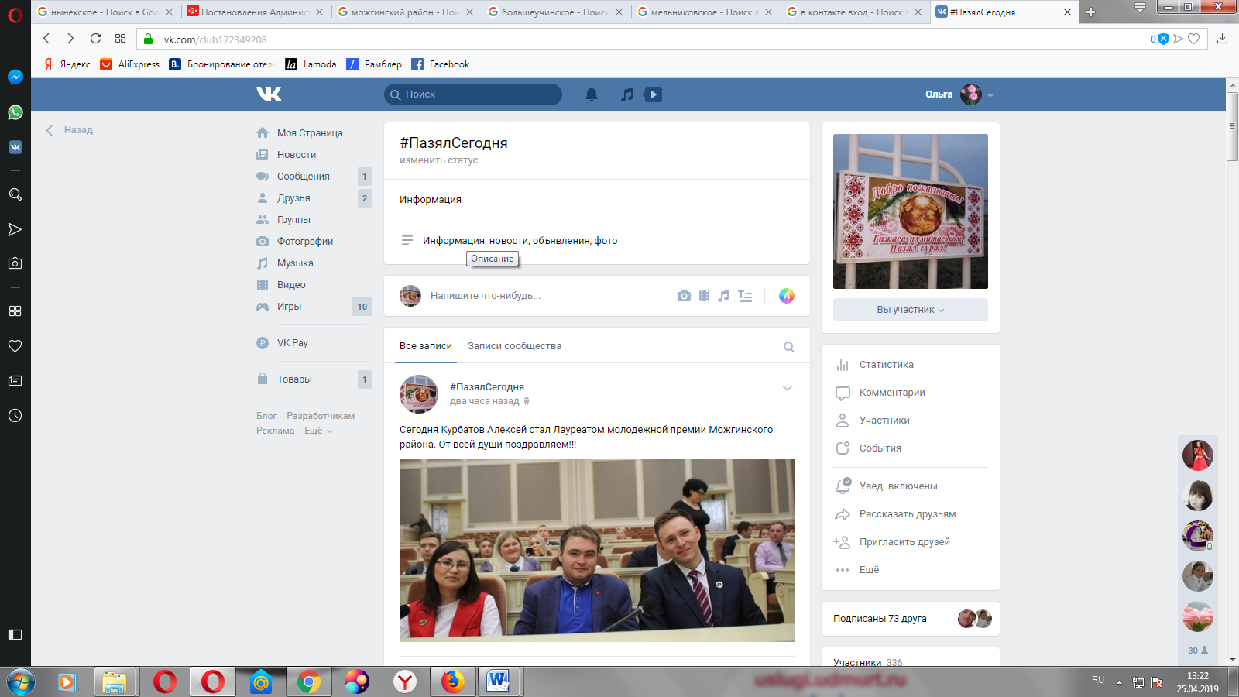 Страничка в Контакте

Сайт МО «Пазяльское» 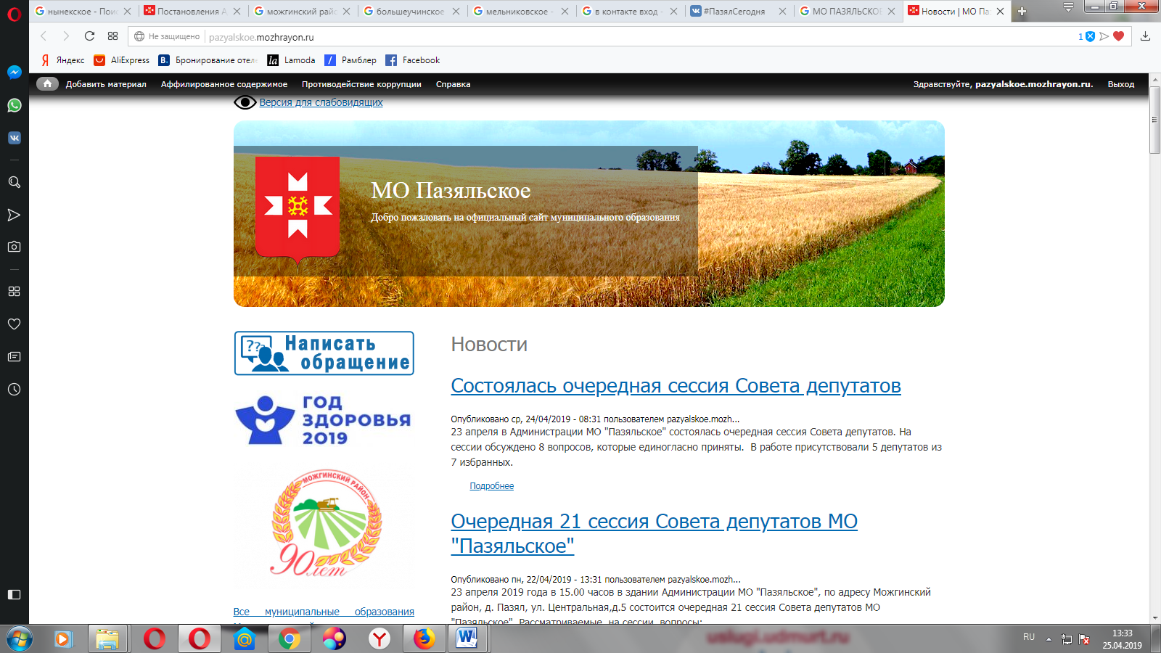

С 2009 года нормативно-правовые акты, подлежащие обязательному опубликованию, распространяются в печатном издании "Собрание муниципальных правовых актов муниципального образования "Можгинский район", а с ноября 2017 года публикуются в "Собрании муниципальных правовых актов муниципального образования "Пазяльское".
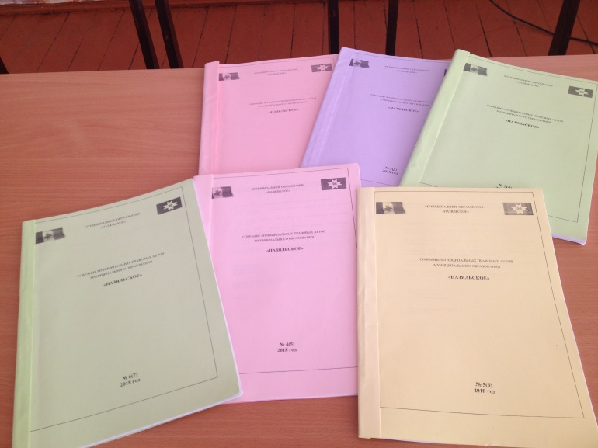 Издание сборников НПА

В населенных пунктах с жителями проведено __11__ запланированных сельских сходов. На сходах поднимались вопросы благоустройства и санитарного состояния территории, противопожарной безопасности, правопорядка, содержание домашних животных и птиц, газификация населенного пункта д. Ключи.
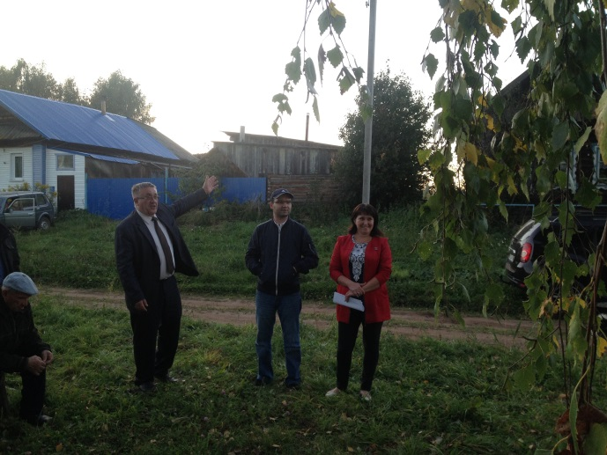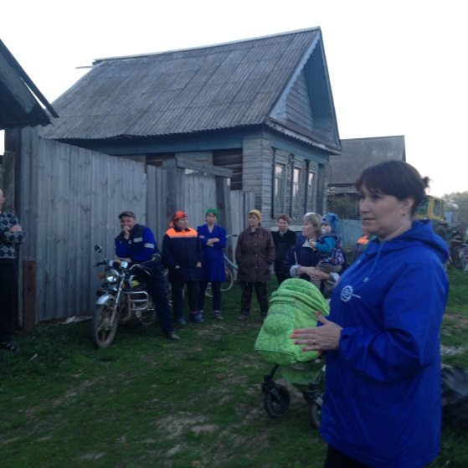
Собрание граждан в д. Ключи Собрание граждан д. Пазял
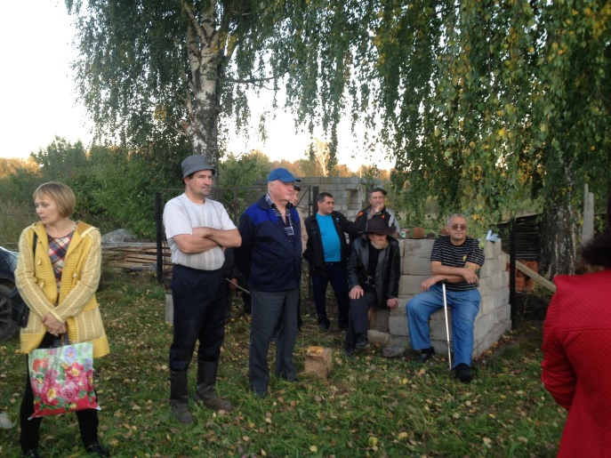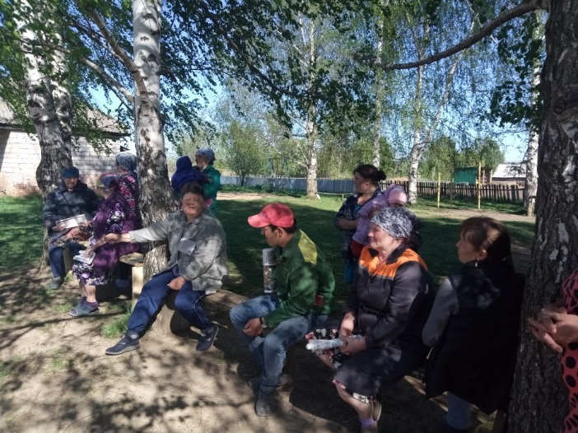
Собрание граждан д. Ключи Собрание граждан д. Чужьем
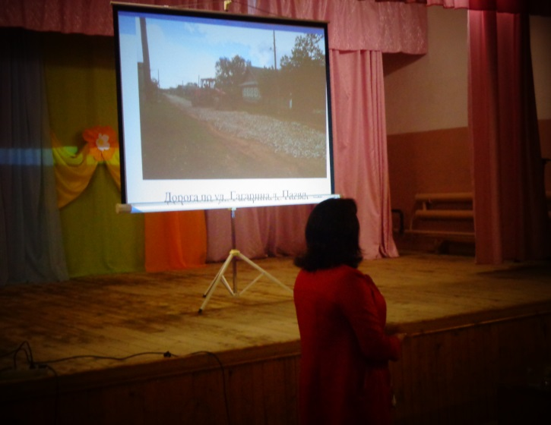
Собрание граждан д. Пазял

Главным политическим событием 2018 года стали выборы Президента Российской Федерации. По подготовке и проведении выборов действенная помощь оказана участковой избирательной комиссией. Более 76% голосов избирателей России отдано действующему Президенту В.В. Путину. В МО «Пазяльское» при явке избирателей 74,6% проголосовало за Путина В.В. 81,78 % (422чел.).
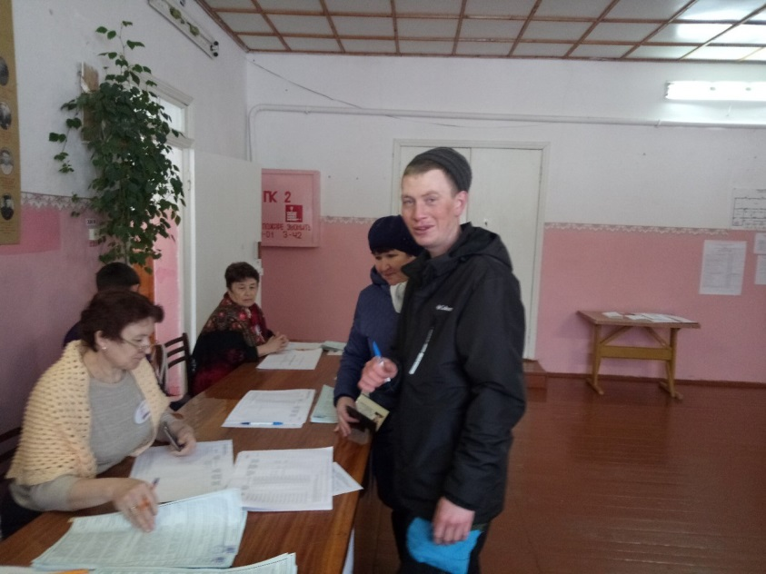
Выборы -2018
В Администрации поселения проводятся совещания с руководителями организаций, предприятий, учреждений, старостами, представителями общественных советов. Ведь – это крепкая опора в нашей работе, которые принимают участие в решении проблем поселения и к которым мы, при необходимости, обращаемся за помощью. На территории муниципального образования работают Общественный Совет ветеранов, Женский Совет, Совет профилактики и Совет молодежи. Глава муниципального образования систематически принимает участие в рабочих заседаниях и мероприятиях.
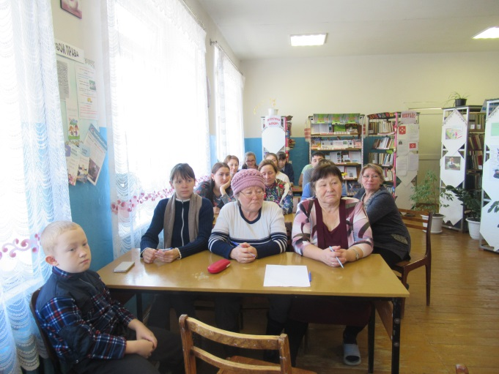
Заседание Женсовета
Администрацией сельского поселения ведется исполнение отдельных государственных полномочий в части ведения воинского учета. На воинском учете, состоят 236 человек, в том числе: сержантов, прапорщиков и солдат- 204, призывников –21.
Совет депутатов. На сегодняшний день Совет депутатов МО «Пазяльское» состоит из 7 депутатов, которые требовательно и активно подходят к обсуждению и принятию каждого представленного на заседании решения, вносят предложения, дают заключения. За отчетный период проведено __8__ заседаний Совета депутатов Пазяльского сельского поселения, с конкретными повестками, вопросы которых были продиктованы актуальными проблемами сельского поселения.

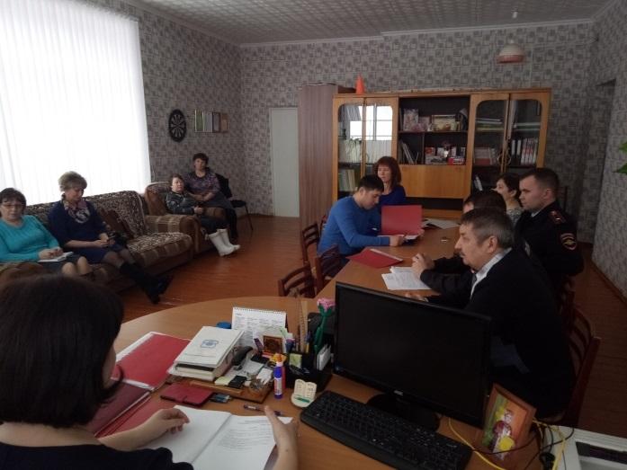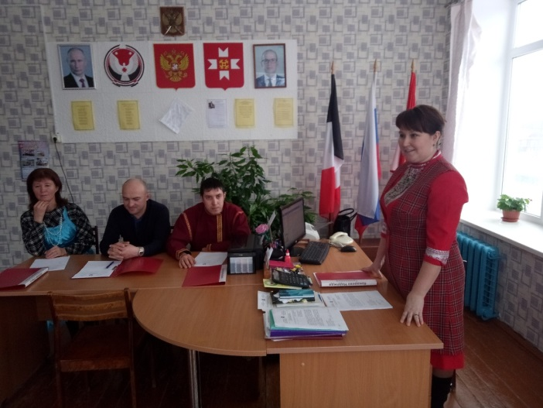
Сессия Совета депутатов

На них рассмотрено и принято _41_решение. Неоднократно в рабочих заседаниях принимали участие заместитель главы Администрации района по финансовым вопросам-начальник Управления финансов Заглядина С.К., Начальник Управления образования «Можгинский район» Тарасова Е.Е. Проведены 4 публичных слушания по вопросам исполнения и утверждения бюджета муниципального образования «Пазяльское», по внесению изменений в Устав сельского поселения, по проекту планировки и межевания территории «Распределительных газопровод в д. Ключи».
Ведется тесная работа с населением. Согласно составленного графика ведется прием граждан депутатами сельского поселения. Организаторами и участниками многих мероприятий на территории поселения являются депутаты МО «Пазяльское»- Темиров Д.А., Чувашов Н.К., Кокарев В.В., Кокарева Н.С. В плане патриотического воспитания совместно с учащимися Пазяльской школы проведен праздник День пограничника (организатор Темиров Д.А.), проведены День деревни Чужьем ( Чувашов Н.К., Карпушкин А.А.), День деревни Пазял (Кокарева Н.С.), установлен крест при въезде в д. Чужьем. Хочется искренне поблагодарить всех депутатов, которые, несмотря на занятость на рабочих местах, находили время для работы на заседаниях Пазяльского сельского поселения. Выражаю признательность и благодарность за помощь и поддержку депутатам Госсовета УР Вершинину Алексею Павловичу и Сидорову Сергею Анатольевичу. Благодаря пожертвованию Сидоровым С.А. в МБДОУ «Пазяльский детский сад» обновлена мебель в старшей группе.
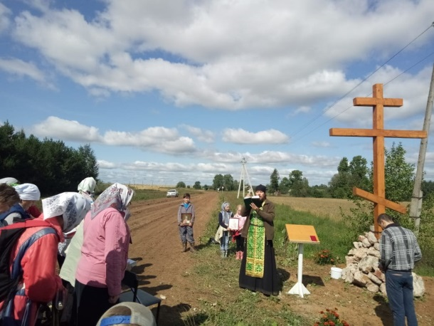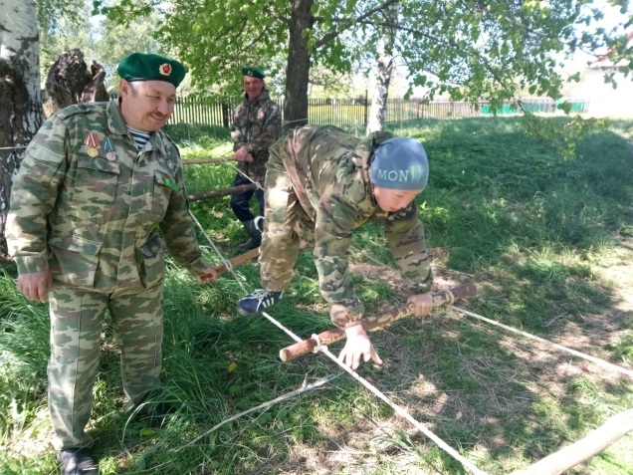
Установка креста при въезде в д. Чужем День пограничника
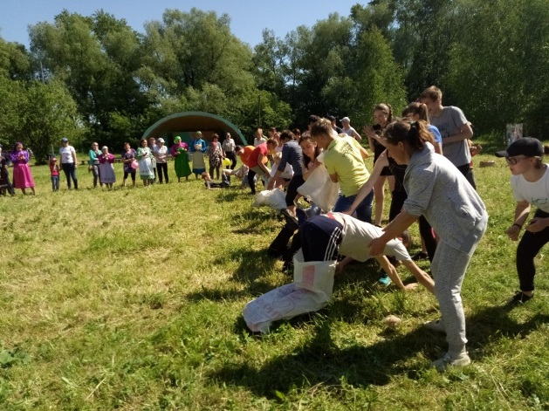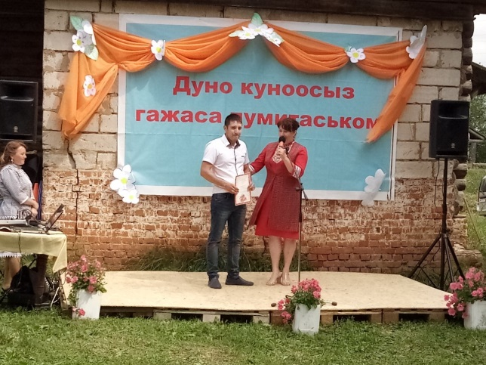
День деревни Пазял День деревни Чужьем
Бюджет
Главным финансовым инструментом для достижения стабильности социально-экономического развития поселения и показателей эффективности, безусловно, служит бюджет. Формирование, утверждение и контроль исполнения бюджета осуществляется исходя из налоговых доходов поселения, определённых законодательством Российской Федерацией. Исполнение бюджета сельского поселения осуществлялось в соответствии с решениями Пазяльского сельского поселения.
Благоустройство
Одним из самых актуальных вопросов был и остается вопрос благоустройства населенных пунктов поселения. Для его решения необходимо достаточное финансирование. Любой человек, приезжающий в сельское поселение, прежде всего, обращает внимание на чистоту и порядок, состояние дорог, освещение и общий архитектурный вид. Проблема благоустройства – это не только финансы, но и человеческий фактор. Казалось, что может быть проще, мы все жители одного сельского поселения, любим и хотим, чтобы в каждом населенном пункте было еще лучше, чище.
В зимний период осуществлялась очистка уличной дорожной сети от снега, велась уборка населенных пунктов от мусора в весенне-летний период, проводилось окашивание мест общего пользования, детской площадки, парка отдыха, обрезка кустарников, посадка деревьев. В рамках благоустройства за 2018 год проведено 19 субботников. Жители приводят в порядок фасады зданий, ограждения своих домовладений. В проводимых субботниках принимают активное участие работники Администрации, работники ФАП, работники культуры, сельского хозяйства, пенсионеры, учащиеся, работники детского сада, школы, работники торговли. Большую работу делают учащиеся Пазяльской школы. Ежегодно весной собирают мусор вдоль дорог. Есть жители, которые творчески подходят к благоустройству придомовой территории. Так в д. Чужьем из бросового материала изготовлены различного вида поделки, что преображает эстетический вид населенного пункта. Силами жителей деревни ремонтируются и обновляются игровые площадки
Большая работа сделана по восстановлению дорожного полотна. Защебенена дорога по проулкам улиц Заречная и Гагарина, протяженностью по 200 метров. Ремонт дорог требует больших вложений, поэтому не всегда бывает достаточно финансов. Так проулки защебенены силами жителей улицы. Грейдирование дорог проведено во всех населенных пунктах сельского поселения.
Уличное освещение также находится на контроле Администрации. В 2018 году проведена большая работа по замене ламп на светодиодные по улицам Парковая и Суворова. Освещен парк отдыха. К празднованию 73 годовщине Победы в Великой Отечественной войне проведен косметический ремонт памятника в д. Пазял.
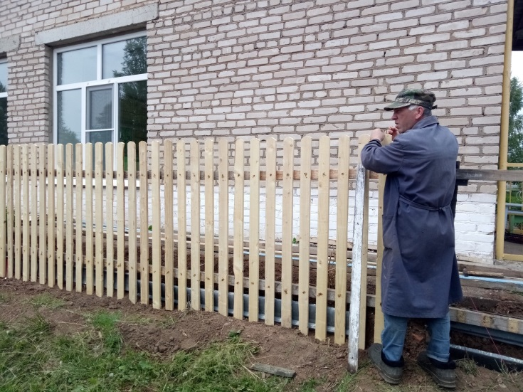
Замена ограждения Пазяльского детского сада

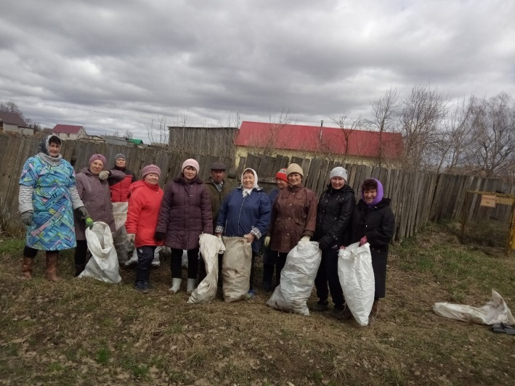
Благоустройство территории
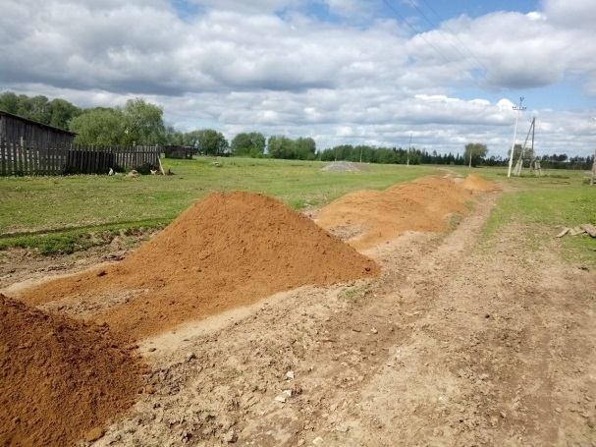 Ремонт дороги по проулку Заречная д. Пазял

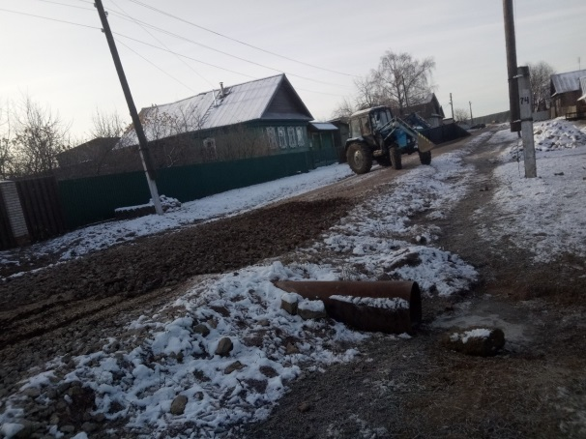 Ямочный ремонт дороги ул. Гагарина д. Пазял

Вывоз мусора
В течение всего предыдущего года вывоз мусора осуществлялся организацией «Система». Мусор сдавался в мешках.
Противопожарная безопасность
В течение года Администрацией проводилась работа по вопросам соблюдения мер пожарной безопасности. С неблагополучными семьями проводились беседы и раздавались предупреждения о необходимости соблюдения мер пожарной безопасности. Достойно работу выполняют члены добровольной народной дружины. Систематически проводится профилактическая рейды по пожарной безопасности в населенных пунктах. На территории муниципального образования 1 единица пожарной техники. Муниципальным образованием «Пазяльское» она передана в аренду ООО «Родина». За пожарной техникой закреплены 2 пожарных. Ежедневно ведется дежурство, согласно составленного графика.
На территории сельского поселения есть 3 искусственных пожарных водоема. В зимний период подъездные пути расчищаются. В 2018 году приобретены 3 колпака на пожарные водоемы на сумму 15000,00 рублей.

Медицинское обслуживание
Организация медицинского обслуживания населения была и остается приоритетным направлением в деятельности Администрации сельского поселения. Большую качественную работу по сохранению здоровья граждан ведут работники Пазяльского ФАПа, которые проводят прививочную работу, с посещением детей, больных на дому, с гражданами разных категорий проводит профилактические беседы. Неоднократно проводились выезды в отдаленные населенные пункты. Доставлялись лекарственные препараты больным. Огромное им спасибо за добросовестное отношение к работе.

Социальная защита населения
Достаточно хорошо налажена работа социального работника. В Пазяльском сельском поселении эту работу ведет Санникова Валентина Михайловна, специалист по работе с семьей «Социально-реабилитационного центра для несовершеннолетних детей г. Можги». Основное внимание в своей деятельности уделяет работе с детьми-инвалидами, семьям, оказавшимся в трудной жизненной ситуации. Совместно с работниками Пазяльской школы, Пазяльского детского сада, работниками Администрации и ФАПа ежеквартально проводятся рейды по данным семьям. Цель таких рейдов — заставить родителей задуматься о воспитании своих детей, отказаться от пагубных привычек и создать для детей безопасные условия для жизни.
На особом месте находятся слабозащищенное население- пенсионеры. Всего пенсионеров на территории насчитывается 162 человека. Каждый из них требует особого подхода. Администрация работает в тесном контакте с Советом ветеранов поселения и его руководителем Санниковой Галиной Петровной. Традиционно проводятся мероприятия ко всем памятным датам, поздравляем наших уважаемых юбиляров- с 80-летием, 85-летием, 90-летием. Семейная пара Глазыриных В.И. и Ю.И. отметила 65-летний юбилей совместной жизни.
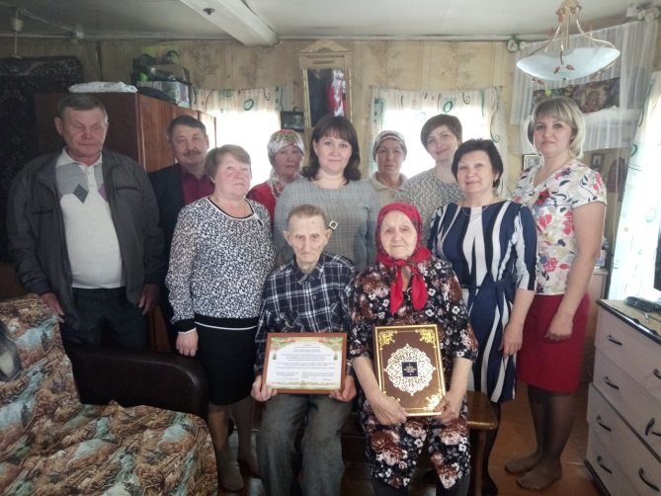Поздравление Глазыриных В.И. и Ю.И.

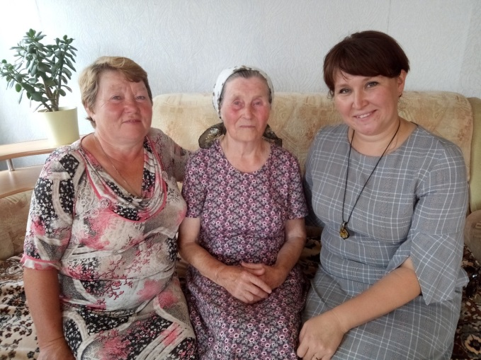 Поздравление Суворовой Ю.Е. с юбилеем

Ветераны принимают активное участие в патриотическом воспитании подрастающего поколения, за что мы говорим им огромное спасибо. Активно принимали участие в районных и республиканских мероприятиях. Совместно с работниками культуры и Администрацией муниципального образования проводились различные мероприятия- спортивные, развлекательные. Стало традицией проводить праздничный концерт ко Дню пожилого человека. Не остается без внимания ни один пенсионер. Со стороны сельскохозяйственного предприятия ООО «Родина» оказывается большая помощь. Ежегодно выделяются продуктовые наборы на каждого пенсионера на День пожилых и 9 мая.

Потребительский рынок
На территории сельского поселения осуществляют деятельность следующие организации:
- ПО «Оптовик»
- ИП Хакимов Р.З.
- ООО «Торговый центр»
- «Почта России»
Организована работа мобильной лавки ООО «Оптовик» в д. Ключи.

Сельскохозяйственное производство
Основой экономического потенциала муниципального образования являются сельскохозяйственное предприятие, крестьянско-фермерские, личные подсобные хозяйства. На территории муниципального образования сельскохозяйственным производством занимаются ООО «Родина», ИП Вагинова М.Н., производящие и реализующие свою продукцию, имеющие молочнотоварные фермы, занимаются растениеводством. Уже второй год подряд ООО «Родина» достигает хороших результатов в растениеводстве. Средняя урожайность зерновых в 2018 году достигла 33,5 ц/га. Валовое производство продуктов растениеводства и животноводства в объеме и денежном выражении по сравнению с прошлым годом выше, что даёт гарантию стабильного развития в 2019 году. Активно ведется строительство фермы с доильным залом на 400 голов. Хорошо развивается личное подсобное хозяйство, общее поголовье КРС составляет 376 голов, из них 156 голов коров. В течении всего отчетного периода население реализовало молоко индивидуальным предпринимателям (ИП Гаврилова Л.С. и ИП Романов А.А.). Хочется верить, что несмотря на трудности сельское хозяйство будет развиваться.
Работу образования, культуры, спорта-можно охарактеризовать как стабильную. На территории муниципального образования работает МБОУ «Пазяльская ООШ», в которой обучаются 98 учеников. Штат работников школы составляет - 30 человек, из них педагогических работников в школе-16. Работает МБДОУ «Пазяльский детский сад», который посещают - 46 ребенка, где также трудятся 19 человек. Благодаря совместной и слаженной работе заменено ограждение Пазяльского детского сада, протяженностью 45 метров. В школе обучаются дети из двух деревень-Пазял и Чужьем. Для подвоза учащихся к месту учебы имеется школьный автобус. Стаж работы педагогического коллектива в среднем составляет более 20 лет, большинство учителей в коллективе имеют первую категорию. Успеваемость составляет 42 %. Процент не утешительный, ниже районного показателя. Причина такого показателя, считают, низкий уровень познавательного интереса, нежелании достигать цели, низком уровне активности. В новом учебном году упор будет делаться на эти направления. Количество выпускников 9 класса составило 10 человек. Количество выпускников детского сада- 10 человек. В системе качества образования одним из приоритетов является участие в различных олимпиадах. На разных этапах Олимпиады в 2017-2018 учебном году приняли участие наши ученики. Победителями на районном уровне стали Чувашова Ксения по удмуртскому языку, Пудова Ольга по удмуртскому языку. Хочется сказать добрые слова нашим уважаемым педагогам, за столь нелегкий труд. Ученикам пожелать дальнейших побед.
Горячим питанием охвачено 100% учащихся. Количество детей льготной категории составляет 54 учащихся. Сегодня средняя стоимость обедов в школе составляет 35,00 руб.
Спорт
По-прежнему основной задачей остается сохранение здоровья людей, воспитание здорового молодого поколения. Именно поэтому развитие спорта является одной из важнейших задач. Активно развивается лыжный спорт. Учащиеся принимают участие в различных спортивно-массовых мероприятиях по различным видам спорта. Соревнования по лыжным гонкам, посвященные памяти тренера С.М. Шишкина, на приз газеты «Пионерская правда», традиционный легкоатлетический пробег «Горняк-Пычас», легкоатлетический пробег Ныша-Можга. Хочется отметить, хорошие результаты показали учащиеся Вагинов А.Г., Санникова Е.Л., Чувашова С.А., Чувашов Т.О. С появлением хоккейной площадки стали проходить соревнования по хоккею. Есть наши любители спорта и среди пенсионеров- Санников П.Н., Санникова В.М., Федоров Л.П., Орехова Т.Н., Агинова А.Н. Принимают активное участие в летней и зимней спартакиаде среди пенсионеров. Неоднократно занимали призовые места Санников П.Н., Попов Н.И. Санников П.Н. и Санникова В.М. впервые приняли участие в Кругоссветке Удмуртии. Также Санников П.Н. и Федоров Л.П. выезжали на республиканские соревнования.
Стало традицией проводить соревнования среди трудовых коллективов «Большие гонки», волейбольный турнир, соревнования по лыжным гонкам, шашечный турнир. Ежегодно 9 мая проводится эстафета мира.
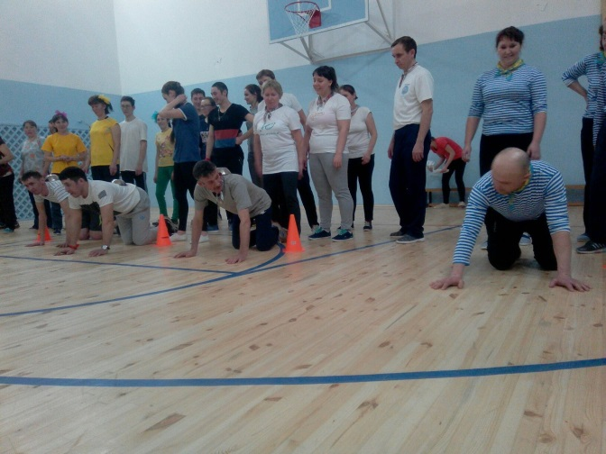 Большие гонки

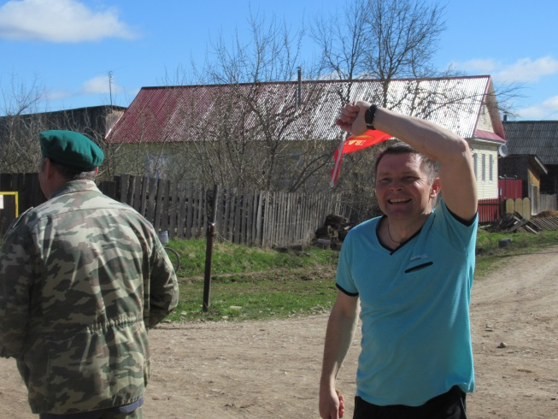 «Эстафета мира» на 9 мая

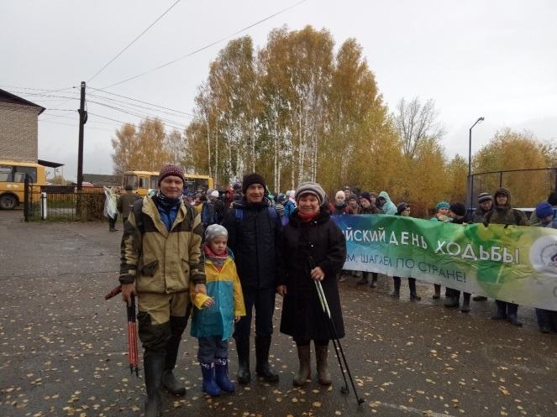Кругоссветка Удмуртии.Маршрут Пазял-Можга

Приоритетным направлением является туристско-краеведческая деятельность. Работа туристического кружка и руководителя Курбатова М.А. оценена различными дипломами и грамотами. Ребята не только ходят в походы, а участвуют во всевозможных конференциях, в защите маршрутов, в профильных лагерных сменах. Впервые на территории муниципального образования прошел экстремальный забег «Гонка смелых», где были заявлены команды не только с Можгинского района, но и г. Ижевска.
В 2018 году инициативная группа деревни Пазял стала победителем Межрегионального конкурса «Деревенька моя» в номинации «Самая спортивная деревенька».
Культурно-досуговой деятельностью муниципального образования занимается Пазяльский сельский дом культуры. Работа в Пазяльском СДК ведется согласно составленного плана. Штат сотрудников составляет 4 человека. В 2018 году для Пазяльского СДК приобретен теннисный стол. Большая работа проведена по установке санузла. В 2018 году проведено 48 мероприятий с общим количеством посетителей-7400. Школьники и пенсионеры являются активными участниками практически всех мероприятий проводимых на нашей территории- День Победы, День знаний, День пожилого человека, День матери, календарные праздники и множество других мероприятий организованы с большой душой и теплотой. Работает клуб «Ветеран» под руководством Витвиновой Е.И. Наши делегации участвовали в районных и республиканских мероприятиях.
- «Кватчи-табань»; (Кузнецова З.Д.)
- «Свекровь против тещи» (Санникова Г.П. и Орехова Т.Н.)
- Хрустальный башмачок(Танцевальный коллектив Азарт заняли 2место)
- Конкурс «Селяночка» (Ситникова И.Н.)
- На районе- районный праздник, посвященный ко Дню молодежи.
- Конкурс красоты «Этносодружество» (Санникова А.А.)
На базе Пазяльской школы прошел конкурс «Ползунки на перегонки». Участвовали семья Сушковых.
«Предоставлением библиотечно-информационных услуг занимается Пазяльская сельская библиотека. В течении всего отчетного периода библиотеку посетило 5510 человек с книговыдачей 10305 книг. Свою работу Кузнецова Н.М. строит в соответствии с утвержденным планом. За год библиотека проводит различные мероприятия: обзоры книг, тематические и литературные вечера, конкурсы, игры, викторины, театрализованные представления, оформляются тематические выставки. В своей работе Кузнецова Н.М. старается привлечь детей, молодежь, взрослых. Много мероприятий проводится совместно с Пазяльским СДК, социальным работником, детским садом, школой. Применение новых методов работы- создание буктрейлеров- дало возможность принять участие в районных и республиканских мероприятиях. Значимым моментом для библиотекаря и учащихся 8 класса стала победа в республиканском конкурсе чтецов «Читаем родной эпос».
В библиотеке действует три клуба: экологический клуб «Родничок», «Малышок» для детского сада, клуб «Огонек» для молодых пенсионеров.
Подводя итоги 2018 года, хочется отметить, что вся работа проводилась в тесном контакте с депутатским корпусом, общественными организациями, учреждениями и организациями, расположенными на территории поселения и, конечно, с Администрацией муниципального образования «Можгинский район». Уверена, что наше дальнейшее сотрудничество будет таким же взаимным и плодотворным.
Мы все понимаем, что есть вопросы, которые можно решить сегодня и сейчас, а есть вопросы, которые требуют долговременной перспективы. Мы готовы прислушиваться к советам жителей, помогать в решении насущных проблем, помогать каждому жителю поселения в получении необходимой помощи по обеспечению повседневных потребностей, пробудить инициативу населения в обустройстве своего места жительства, ведь именно от этого зависит качество жизни, проводить мероприятия по охране окружающей среды.
По-прежнему у нас есть и остаются проблемы по водопроводной сети, восстановлению дорог. Наиважнейшей проблемой остается отсутствие гидротехнического сооружения. Изнашиваются деревянные мосты, соединяющие заречную часть с центральной.
Уверены, что несмотря на финансовую нестабильность этого года мы должны помнить, что самое время не опускать руки, а засучивать рукава. Мне хочется, чтобы все живущие здесь понимали, что все зависит от нас самих. Пусть каждый из нас сделает немного хорошего, внесет свой посильный вклад в развитие поселения, и всем нам станет жить лучше и комфортнее.
Надеюсь, что наши совместные усилия приведут к исполнению всех намеченных мероприятий и наших планов. Хочу пожелать Вам всем крепкого здоровья, семейного благополучия, чистого и светлого неба над головой, удачи и счастья.

Глава муниципального образования
«Пазяльское» Н.С. Кокарева

